СОДЕРЖАНИЕ

ВВЕДЕНИЕ 6

1 АНАЛИЗ ПРЕДМЕТНОЙ ОБЛАСТИ 7

1.1 Обзор аналогов 7

1.2 Постановка задачи 8

2 ПРОЕКТИРОВАНИЕ ПРОГРАММНОГО СРЕДСТВА 10

2.1 Структура программы 10

2.2 Проектирование интерфейса программного средства 12

2.3 Проектирование функционала программного средства 18

3 РАЗРАБОТКА ПРОГРАММНОГО СРЕДСТВА 22

3.1 Аудиосистема и управление звуками 22

3.2 Игровое поле и механики 22

3.3 Сетевое взаимодействие 23

3.4 Интерфейс и управление игрой 25

4 ТЕСТИРОВАНИЕ ПРОГРАММНОГО СРЕДСТВА 26

5 РУКОВОДСТВО ПОЛЬЗОВАТЕЛЯ 28

5.1 Интерфейс программного средства 28

5.2 Окно создания многопользовательской игры 28

5.3 Окно присоединения к игре 29

5.4 Игровое поле 30

5.5 Окно другого игрока 31

5.6 Результат совместной игры 32

5.7 Окно настроек 33

ЗАКЛЮЧЕНИЕ 35

СПИСОК ИСПОЛЬЗОВАННЫХ ИСТОЧНИКОВ 36

ПРИЛОЖЕНИЕ А. Исходный код программы 37

# ВВЕДЕНИЕ

Современные компьютерные и мобильные игры стали неотъемлемой частью цифровой культуры, предоставляя пользователям не только развлечение, но и возможность социального взаимодействия. Одним из самых популярных жанров являются головоломки, среди которых особое место занимает игра «Три в ряд». Её простые правила, динамичный геймплей и соревновательные элементы делают её привлекательной для игроков всех возрастов.

С развитием интернет-технологий классические однопользовательские игры эволюционировали в сетевые многопользовательские форматы, позволяя игрокам соревноваться друг с другом в реальном времени. Это открывает новые возможности для взаимодействия, включая онлайн-турниры, рейтинговые системы и совместное прохождение уровней.

Первые игры жанра «Три в ряд» появились в конце 20 века [1], но настоящую популярность они обрели с распространением смартфонов и социальных сетей. Такие проекты, как *Bejeweled* и *Candy Crush Saga* [2], доказали востребованность этого жанра. Однако большинство существующих реализаций либо являются одиночными, либо имеют ограниченный сетевой функционал.

Сегодня, благодаря развитию технологий клиент-серверного [6] взаимодействия и игровых движков, создание многопользовательской сетевой версии «Три в ряд» становится актуальной задачей. Такая игра должна обеспечивать стабильное соединение, минимальные задержки, систему рейтинга и дружеских соревнований.

Целью данного курсового проекта является разработка сетевой игры «Три в ряд» с возможностью онлайн-игры между двумя участниками. В рамках работы будут рассмотрены вопросы проектирования клиент-серверной архитектуры, синхронизации игрового процесса, а также реализации пользовательского интерфейса.

Актуальность проекта обусловлена растущим интересом к многопользовательским головоломкам и необходимостью изучения современных сетевых технологий в игровой разработке. Результатом работы станет функционирующий прототип игры, готовый к дальнейшему расширению и улучшению.

# АНАЛИЗ ПРЕДМЕТНОЙ ОБЛАСТИ

## Обзор аналогов

На сегодняшний день существует бесчисленное количество вариаций игры «три в ряд», с различными визуальными решениями, однако не изменяют сути игры.

Говоря об аналогах, стоит рассмотреть одну из самых известных игр этого жанра – *Candy Crush Saga*. Вид игры продемонстрирован на рисунке 1.1.

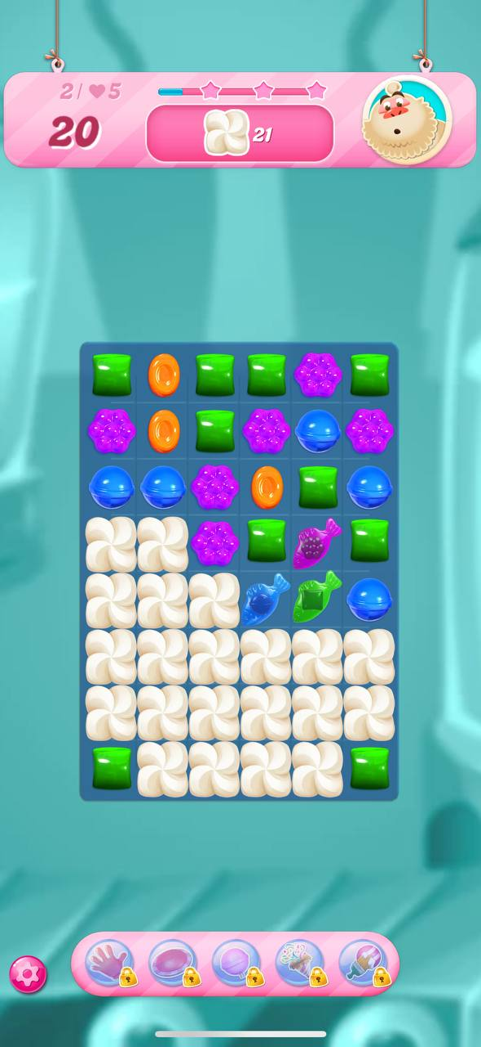

Рисунок 1.1 – игровое окно *Candy Crush Saga*

Сама игра существует уже 13 лет и неизменно остается популярной среди миллионов игроков. Основу геймплея составляет классическая механика "три в ряд" с разноцветными конфетами, дополненная более чем 15 видами уникальных бонусов и специальных элементов. Игра предлагает сотни уровней с постепенно возрастающей сложностью, а также энергетическую систему, ограничивающую количество доступных попыток. Ключевыми особенностями *Candy Crush Saga* являются регулярные события и сезонные обновления, социальные функции, позволяющие соревноваться с друзьями, а также стабильная работа даже на слабых устройствах.

Далее рассмотрим еще один аналог – *Homescapes*[3]. Интерфейс этой игры представлен на рисунке 1.2.

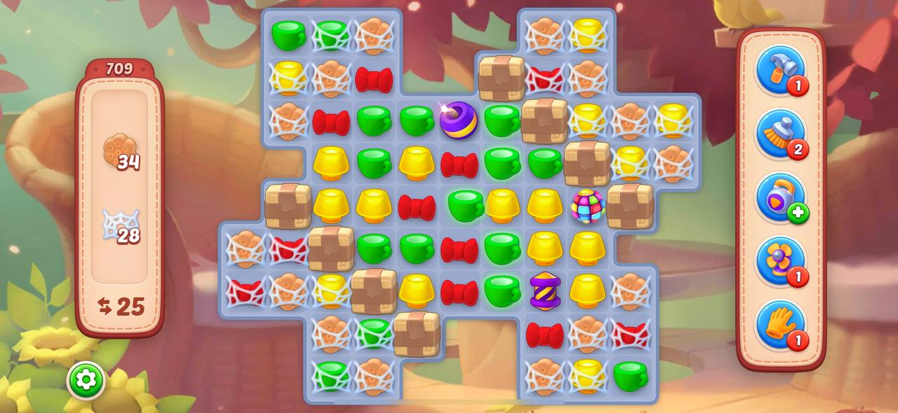

Рисунок 1.2 – игровое окно *Homescapes*

*Homescapes* в некотором смысле представляет собой гибрид жанра "три в ряд" и симулятора ремонта дома, дополненный сюжетной линией с персонажами. Игроки не только решают головоломки, но и занимаются кастомизацией интерьеров, пусть и ограниченной тремя вариантами внешнего вида предметов, и получают эмоциональную вовлеченность через историю главного героя Остина.

## Постановка задачи

В ходе выполнения курсовой работы нужно разработать сетевую игру «три в ряд». Далее описан функционал, который планируется реализовать.

Игра представляет собой приложение, позволяющее в реальном времени соревноваться со вторым игроком. Для этого нужно реализовать клиент-серверную модель, где сервером будет выступать игрок, создающий игру, а клиентом – игрок, присоединяющийся к игре. Обоим игрокам будет предложено ввести свои прозвища, чтобы при подведении итогов было ясно, кто одержал победу. При создании игры первым игроком генерируется код, который должен будет ввести второй игрок, чтобы подключиться к игре. После начала игры перед игроками появляется поле, где и находятся подвижные элементы, которые нужно выстраивать в ряды. Если собирается 4 элемента в ряд, то появляется «ракета», которая при взаимодействии с соседним элементом уничтожает соответствующий ряд. Если собирается 5 или больше элементов в ряд, то появляется «бомба», которая уничтожает элементы в радиусе 3х3. Так же, оба игрока могут наблюдать процесс своего противника, игра которого транслируется в отдельном окне. Оба пользователя играют на время, то есть по истечению выделенного периода выводится общий счет каждого игрока и объявляется победитель. Также будет доступен и бесконечный режим только для одного игрока.

Для разработки программного средства выбран язык *Python*[4] и среда разработки *PyCharm Community Edition 2024.3.4*.

# ПРОЕКТИРОВАНИЕ ПРОГРАММНОГО СРЕДСТВА

## 2.1 Структура программы

Ниже приведены модули, которые будут использованы при разработке.

Модуль *audio_manager.py* – реализует класс *AudioManager*, который использует библиотеку *pygame* для:

* загрузки фоновой музыки;
* управления звуковыми эффектами;
* переключения звука и музыки.

Модуль *board.py* – содержит класс *Board*, который является «механическим ядром» игры:

* создаёт двумерную сетку (например, 8×7) и заполняет её случайными элементами;
* определяет логику обмена элементов с проверкой, приводят ли изменения к появлению совпадений;
* реализует алгоритмы поиска совпадений;
* обрабатывает создание бонусов (например, ракеты или бомбы) при появлении длинных последовательностей;
* организует «обрушение» и заполнение пустых ячеек новыми элементами после удаления совпадений.

Модуль *element.py* – определяет класс *Element*, который описывает отдельную плитку игрового поля:

* хранит координаты (*x, y*), цвет из перечисления и тип бонуса;
* автоматически выбирает изображение для элемента в зависимости от его состояния (обычный цвет или бонус).

Модуль *enums.py* – содержит определения перечислений:

* *Color* – набор возможных цветов (*ORANGE, PURPLE, RED, YELLOW*);
* *Bonus* – типы бонусов (*NONE, ROCKET_H, ROCKET_V, BOMB*).

Эти значения используются для формирования логики игрового поля и для выбора соответствующих изображений.

Модуль *game_controller.py* – центральный модуль, отвечающий за управление состоянием игры:

* инициализирует новую игру, создавая объект *Board*;
* координирует обмен элементов, обновление счета;
* интегрируется с сетевыми модулями;
* обрабатывает входящие команды и транслирует изменения в графический интерфейс.

Модуль *network_utils.py* – содержит вспомогательные функции для работы с сетью:

* *get_local_ip()* – определяет локальный IP-адрес, устанавливая временное соединение с внешним сервером;
* *get_free_port()* – выбирает свободный порт для прослушивания;
* *find_server_by_port(port)* – реализует механизм *UDP*-броадкаста для поиска сервера по указанному порту.

Модуль *protocol.py* – отвечает за формирование и разбор сообщений, передаваемых по сети.

Модуль *client.py* – класс *Client*, который отвечает за клиентскую часть сетевого взаимодействия:

* при создании устанавливает соединение с сервером (используя найденный *IP* и порт);
* отправляет никнейм и ждёт подтверждения подключения;
* создаёт отдельный поток для прослушивания входящих сообщений, десериализует их и передаёт в *GameController* для обработки;
* отвечает за отправку сообщений на сервер.

Модуль *server.py* – реализует серверную логику:

* открывает *TCP*-сокет для прослушивания входящих подключений;
* для каждого подключившегося клиента порождает отдельный поток, проверяет уникальность никнейма и отправляет приветственное сообщение;
* организует *UDP*-броадкаст, который сообщает о доступности игровой сессии до достижения лимита игроков;
* при отключении клиента корректно удаляет его из списка подключений и сообщает об ошибке в случае аварийного завершения игры.

Модуль *setting_deploy.py* – позволяет корректно находить ресурсы (изображения, аудиофайлы, шрифты и т.д.) независимо от того, запущено ли приложение в виде исходного кода или упакованного файла.

Модуль *main_window.py* – главное окно приложения, которое служит стартовым меню. Оно предлагает пользователю:

* создать новую игру;
* присоединиться к существующей сессии;
* запустить соло игру.

Здесь реализуются базовые элементы дизайна (фон, логотип, кнопки).

Модуль *create_game_window.py* – окно для создания новой игровой сессии. В нём хост задаёт имя, выбирает режим игры, устанавливает временной лимит и нажатием кнопки генерирует код доступа. Также отображается список подключившихся игроков.

Модуль *join_game_window.py* – окно для подключения к уже запущенной игровой сессии. Пользователь вводит свое имя и код сессии, после чего устанавливается соединение с сервером. В случае ошибок (например, неверный код или такое имя уже занято) показываются соответствующие сообщения.

Модуль *game_window.py* – основное окно игровой сессии, где происходит отображение и анимация игрового поля.

Модуль *board_view.py* – отображения игрового поля соперника, которое применяется в совместном режиме.

Модуль *end_game_window.py* – отвечает за окно с итоговыми данными игры.

Модуль *settings_window.py* – модуль, отвечающий за окно настроек.

Модуль *tile_label.py* – реализует обработку нажатий и перетаскиваний, включает визуальную анимацию выделения (эффект «светящегося» контура).

Модуль *explosion_label.py* – этот модуль отвечает за отображение анимации взрыва при удалении плитки.

## 2.2 Проектирование интерфейса программного средства

При разработке интерфейса программного средства упор был сделан на привлекательный и красочный визуал.

2.2.1 Главная страница

Главная страница представляет собой экран с несколькими кнопками: «Создать игру», «Присоединиться» и «Соло игра», а также кнопка выхода из приложения и настройки. Вид главной страницы представлен на рисунке 2.1

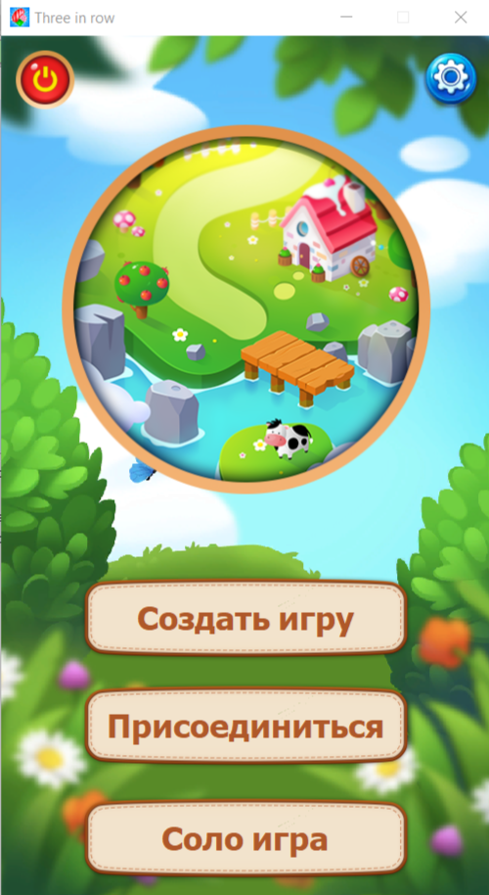

Рисунок 2.1 – Главная страница приложения

2.2.2 Окно создания многопользовательской игры

На этой странице игроку представлены несколько полей. Первое поле предлагает игроку ввести свой никнейм (имя). Второе поле предлагает выбрать игровой режим. Третье поле позволяет выставить ограничение по времени, по истечению которого определяется победитель. Окно создания многопользовательской игры представлен на рисунке 2.2.

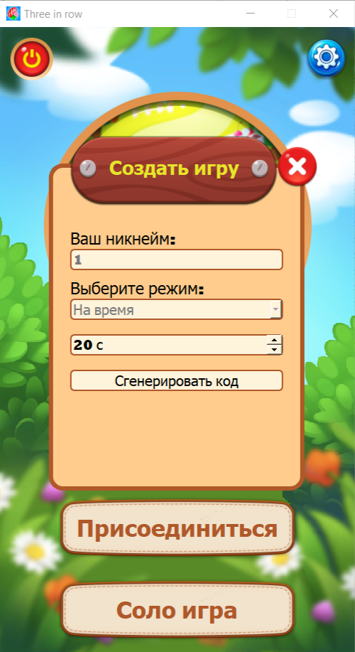

Рисунок 2.2 – окно создания многопользовательской игры

2.2.3 Окно присоединения к игре

На рисунке 2.3 представлены окно создания многопользовательской игры (слева) и окно для присоединения к игре (справа). После создания игры создается код доступа, который второй игрок должен ввести в соответствующее поле, чтобы присоединиться к игре. Также игрок может ввести свой никнейм

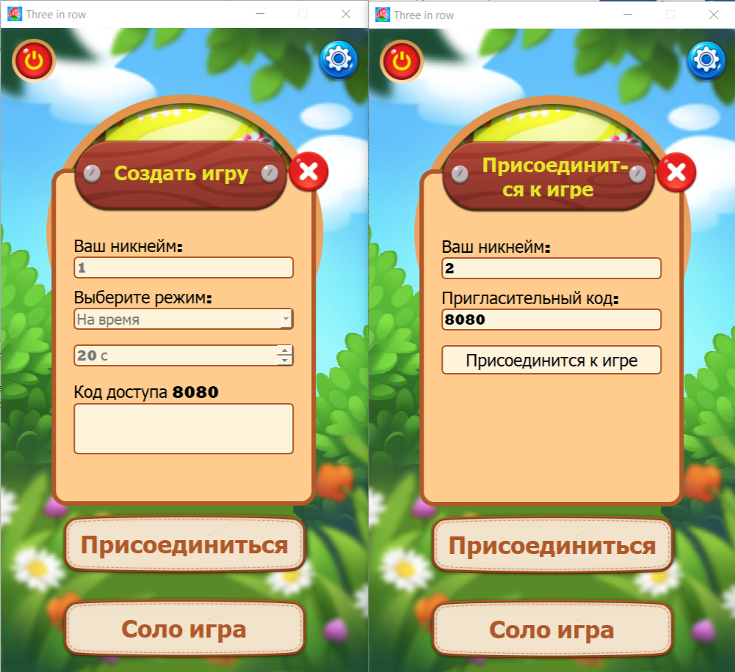

Рисунок 2.3 – окна создания (слева) присоединения к игре (справа)

2.2.4 Игровое окно

На рисунке 2.4 представлено игровое поле игрока, где игрок, передвигая элементы в форме конфет, должен выстраивать их вряд. Также сверху слева находится счетчик времени, а справа общий счет игрока, полученный в ходе игры.

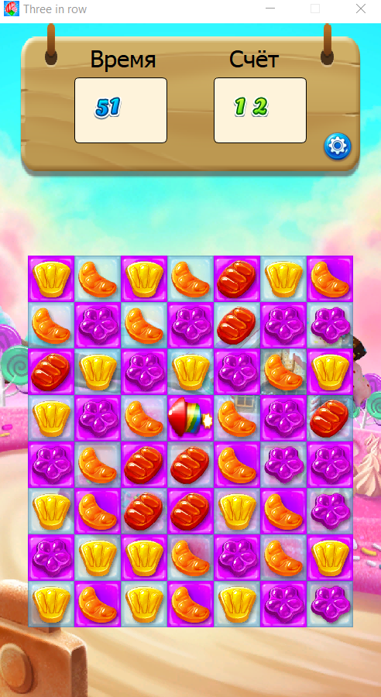

Рисунок 2.4 – игровое окно

2.2.5 Окно другого игрока

При создании многопользовательской игры, у обоих игроков помимо собственного игрового окна открывается второе окно, в котором отображена игра другого игрока, но в черно-белом варианте.

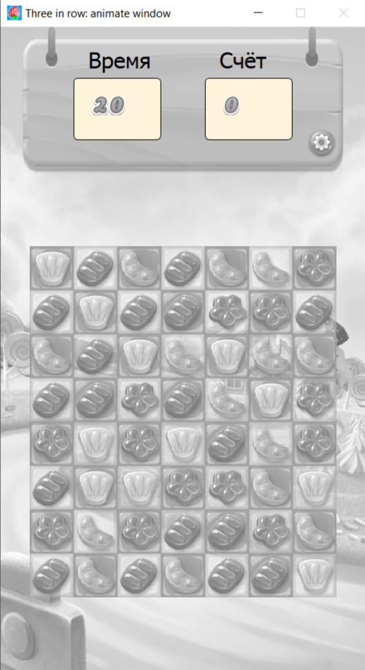

Рисунок 2.5 – окно другого игрока

2.2.6 Окно с результатами совместной игры

После истечения времени, установленного при создании многопользовательской игры, выводится табличка с выигравшим пользователем, его итоговым счетом и поздравление с победой. Пример представлен на рисунке 2.6.

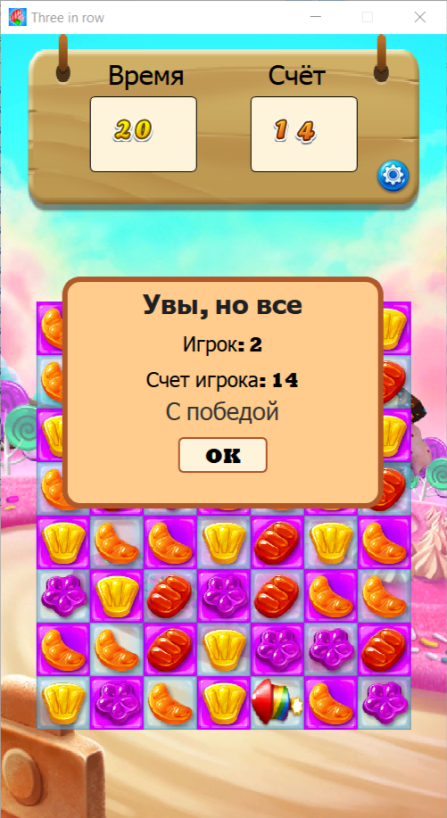

Рисунок 2.6 – Окно с результатами совместной игры

2.2.7. Окно настроек.

На рисунке 2.7 представлено окно настроек, где пользователь может отключить звуки игры или музыку, а также вернуться на главный экран.

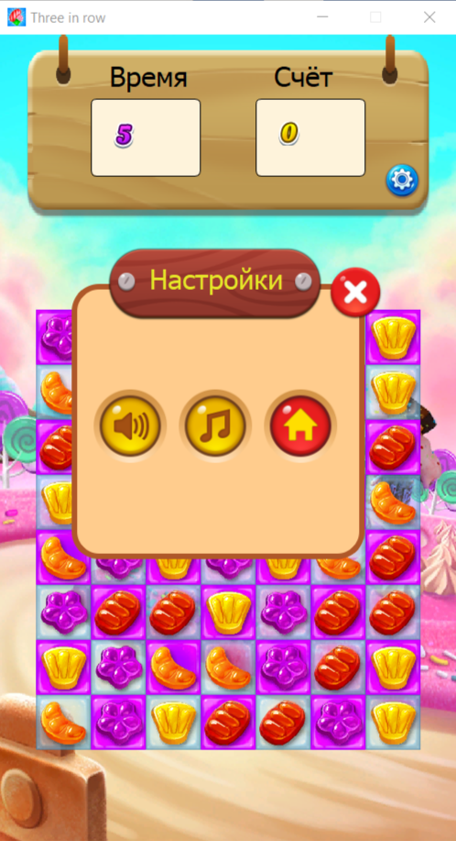

Рисунок 2.7 – окно настроек

## 2.3 Проектирование функционала программного средства

2.3.1 Обработка обмена элементов на игровом поле

Процесс обмена начинается с того, что игрок выбирает две соседние плитки на игровом поле. Метод *Board.swap()* меняет их местами и обновляет координаты объектов. Если хотя бы один из элементов обладает бонусом (например, ракета или бомба), система сразу активирует бонус, вызывая метод *_trigger_bonus()*, который удаляет клетку и её окружение. Далее происходит проверка образования совпадений (линейных рядов из ≥ 3 одинаковых элементов). Если обмен не приводит к появлению совпадений, операция отменяется и плитки возвращаются на свои места. При наличии совпадающих групп собираются совпадающие клетки, создаются бонусные элементы (при необходимости) и удаляются совпавшие элементы, а затем игровое поле «коллапсирует» и заполняется новыми элементами, обновляя состояние игры. Диаграмма [7] предаствлена на рисунке 2.8.

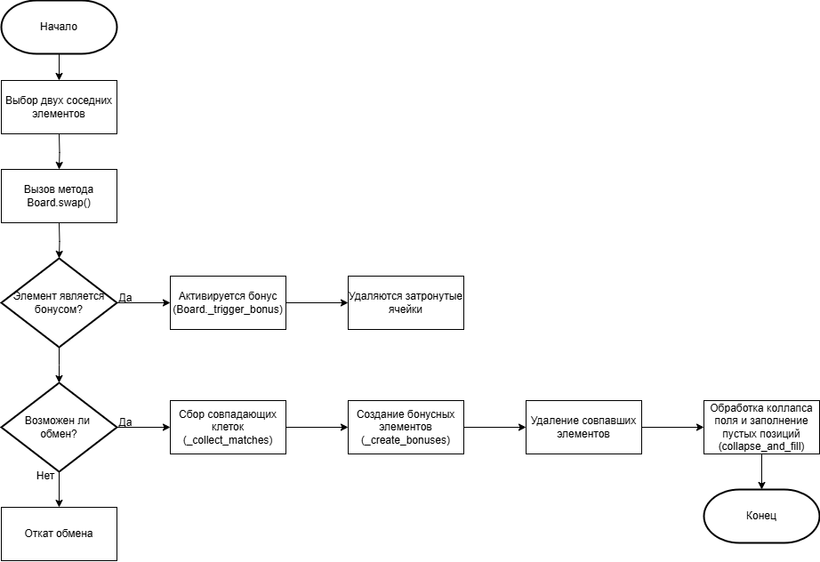

Рисунок 2.8 – Диаграмма обработки элементов на игровом поле

2.3.2 Управление звуковыми эффектами и музыкой

*AudioManager* отвечает за управление звуковыми эффектами и музыкой в игре. При инициализации загружается музыкальный файл *lobby.wav*, устанавливается громкость и включается зацикливание. Метод *toggle_music* управляет воспроизведением музыки (пауза/возобновление). Метод *play_sound* проверяет флаг *sound_on* и воспроизводит звуковой эффект, если он разрешен. Диаграмма управления звуком представлена на рисунке 2.9.

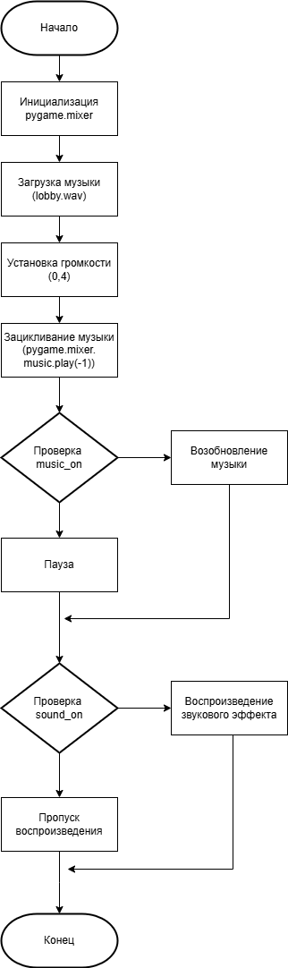

Рисунок 2.9 – Диаграмма управления звуком

2.3.3 Заполнение игрового поля после удаления элементов

После удаления совпавших элементов возникает необходимость заполнить пустые ячейки. Метод *Board.collapse_and_fill()* собирает список элементов, которые могут упасть вниз, перемещая их в свободные позиции. Затем верхние пустые позиции заполняются новыми элементами. После обновления игровой сетки проводится дополнительная проверка на наличие доступных ходов *(has_move())*. Если по правилам не должно быть совпадений сразу после заполнения, выполняется проверка *_collect_matches(),* и если новые элементы образовали совпадения, процесс удаления и генерации бонусов запускается повторно, пока поле не стабилизируется. Это обеспечивает динамичное обновление игрового процесса. Диаграмма представлена на рисунке 2.10.

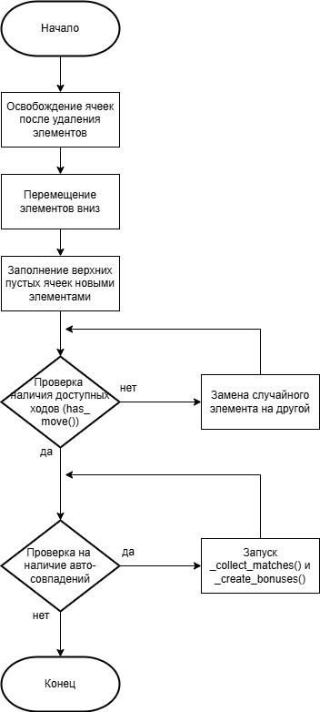

Рисунок 2.10 – Диаграмма заполнения игрового поля после удаления элементов

# РАЗРАБОТКА ПРОГРАММНОГО СРЕДСТВА

## 3.1 Аудиосистема и управление звуками

Аудиосистема играет важную роль в создании атмосферы игры, обеспечивая музыкальное сопровождение и звуковые эффекты. В коде реализован класс *AudioManager*, который управляет воспроизведением фоновой музыки и эффектов. Например, при инициализации создаётся единственный экземпляр менеджера звука:

*class AudioManager:*

*_instance = None*

*@classmethod*

*def instance(cls):*

*if not cls._instance:*

*pygame.mixer.init(frequency=44100, size=-16, channels=2, buffer=512)*

*cls._instance = cls()*

*return cls._instance*

Это гарантирует, что в игре будет единственный объект управления звуками, инициализированный один раз. Музыка лобби загружается при старте:

*pygame.mixer.music.load(get_resource_path("assets/music/lobby.wav"))*

*pygame.mixer.music.set_volume(0.4)*

*pygame.mixer.music.play(-1)*

Есть методы *toggle_music* и *toggle_sound*, позволяющие отключать и включать музыку и звуки. Например, *toggle_sound* изменяет флаг *sound_on*, запрещая или разрешая проигрывание звуковых эффектов:

*def toggle_sound(self, on: bool):*

*self.sound_on = on*

Для воспроизведения эффектов используется метод *play_sound*, который проверяет, активны ли звуки, и затем воспроизводит нужный эффект с заданной громкостью:

*def play_sound(self, name: str, volume: float = 0.8):*

*if self.sound_on and name in self._effects:*

*snd = self._effects[name]*

*snd.set_volume(volume)*

*snd.play()*

## 3.2 Игровое поле и механики

Класс *Board* представляет игровое поле, состоящее из сетки элементов (*Element*). Он отвечает за генерацию стартового состояния, обработку перемещений, проверку совпадений и генерацию бонусов. Размер поля фиксирован.

При инициализации создаётся сетка из *Element*:

*self.grid: List[List[Element | None]] = [*

*[None] * self.COLS for _ in range(self.ROWS)*

*]*

*self._fill_start_board()*

Механика обмена двух клеток реализована в методе *swap*, где сначала меняются местами два элемента, затем проверяется, привело ли это к совпадениям:

*self.grid[r1][c1], self.grid[r2][c2] = self.grid[r2][c2], self.grid[r1][c1]*

Если после обмена возникли совпадения, запускается процесс удаления элементов и создания бонусов:

*matched = self._collect_matches()*

*bonus_cells = self._create_bonuses(matched, a, b)*

Создание бонусов зависит от длины совпавшей последовательности. Например, если подряд совпали 4 элемента, создаётся ракета, если 5 и более – бомба:

*if size == 4:*

*bonus = random.choice([Bonus.ROCKET_H, Bonus.ROCKET_V])*

*else:*

*bonus = Bonus.BOMB*

После завершения совпадений все удалённые элементы падают, а сверху появляются новые:

*fallen, spawned = self.collapse_and_fill()*

## 3.3 Сетевое взаимодействие

В коде реализована многопользовательская игра с клиентом и сервером. Сервер управляет подключениями игроков и логикой игры, тогда как клиент отправляет команды и обрабатывает данные.

При старте игры сервер создаёт сокет и начинает ожидание подключений:

*self.server_socket.bind((self.host, self.port))*

*self.server_socket.listen(self.value_players)*

Каждый подключённый клиент получает подтверждение подключения:

*client_socket.send("WELCOME".encode("utf-8"))*

В классе *Client* реализован цикл приема сообщений от сервера, где каждое сообщение интерпретируется как *JSON*-команда:

*try:*

*data = json.loads(raw.decode("utf-8"))*

*self.ctrl.handle_command(data)*

*except Exception:*

*continue*

Основные команды игры включают *swap, start_game, auto_swap, score, finish*. Например, команда обмена (*swap*) содержит информацию о перемещённых элементах, результате обмена и новом состоянии игрового поля:

*return {*

*"command": "swap",*

*"a_row": a_row,*

*"a_col": a_col,*

*"b_row": b_row,*

*"b_col": b_col,*

*"next_player": next_player,*

*"board": board,*

*"success": success,*

*"removed": [[r, c] for (r, c) in sorted(removed)],*

*"bonuses": [{"r": r, "c": c, "bonus": bonus.name} for (r, c, bonus) in bonuses]*

*}*

## 3.4 Интерфейс и управление игрой

Графическая часть реализована на *PyQt5*[5], включая анимации, фон, кнопки и игровое поле. Вся игровая область представлена классом *GameWindow*. При старте создаётся заголовок:

*self.setWindowTitle("Three in row")*

*self.setFixedSize(500, 880)*

Отображение таймера и очков организовано через *display_number*, где на основе числового значения формируется соответствующее графическое представление:

*def display_number(self, kind, value, color: str = None, x=None, y=None):*

*if color is None:*

*color = random.choice(['blue', 'red', 'green', 'orange', 'purple', 'yellow'])*

При анимации падения элементов используется *QPropertyAnimation*:

*anim.setEasingCurve(QEasingCurve.OutBounce)*

Также реализован экран завершения игры (*EndGameWindow*), который показывает результат и предлагает закрыть игру:

*title = QLabel("Увы, но все", self)*

*title.setFont(QFont(font_family, 18, QFont.Bold))*

Этот код представляет полноценную игровую систему с сетевыми возможностями, динамическим игровым процессом и удобным интерфейсом. Реализованные механики позволяют играть как в одиночном, так и в многопользовательском режиме.

# ТЕСТИРОВАНИЕ ПРОГРАММНОГО СРЕДСТВА

В процессе разработки игрового приложения были обнаружены некоторые проблемы, связанные с реализацией игровых механик и взаимодействием с аудиосистемой.

1. Ошибка проверки уникальности имени игрока

При подключении клиента к серверу возникала проблема: если два игрока выбирали один и тот же никнейм, система не предотвращала дублирование, что могло привести к конфликтам в обработке сообщений и идентификации игроков.

На сервере не проводилась предварительная проверка уникальности имени, а клиент получал подтверждение подключения без валидации занятости никнейма.

Была добавлена проверка уникальности имени на сервере перед подключением игрока. Если никнейм уже использовался, сервер отправляет клиенту сообщение "*INVALID_NICKNAME*", и клиенту предлагается выбрать другое имя:

*nickname = client_socket.recv(1024).decode("utf-8")*

*if nickname == self.nickname or nickname in self.clients:*

*client_socket.send("INVALID_NICKNAME".encode("utf-8"))*

*client_socket.close()*

*return*

Теперь игроки не могут использовать одинаковые никнеймы, что предотвращает конфликты в идентификации и обработке игровых данных.

2. Ошибка переключения музыкального сопровождения

В классе *AudioManager* была выявлена ошибка, связанная с некорректной сменой музыкального сопровождения при переходе между игровым лобби и активным матчем.

Методы *switch_to_lobby()* и *switch_to_game()* загружали новый аудиофайл, но не проверяли состояние музыки перед его воспроизведением. Если музыка была отключена пользователем (*music_on = False*), загрузка файла происходила, но воспроизведение начиналось автоматически.

Добавление проверки состояния *music_on* перед запуском музыки:

*def switch_to_lobby(self):*

*pygame.mixer.music.load(get_resource_path("assets/music/lobby.wav"))*

*if self.music_on:*

*pygame.mixer.music.play(-1)*

*def switch_to_game(self):*

*pygame.mixer.music.load(get_resource_path("assets/music/in_game.wav"))*

*if self.music_on:*

*pygame.mixer.music.play(-1)*

Теперь при переключении музыки в зависимости от состояния *music_on*, если музыка отключена, загрузка файлов происходит, но воспроизведение не начинается автоматически. Это улучшает пользовательский опыт и предотвращает неожиданные звуковые эффекты.

Оба исправления позволили устранить критические ошибки, улучшив плавность игрового процесса и взаимодействие с аудиосистемой. Корректная проверка уникальности имени игрока и управление звуком делают игровой процесс более стабильным и удобным для пользователей.

# РУКОВОДСТВО ПОЛЬЗОВАТЕЛЯ

## 5.1 Интерфейс программного средства

5.1 Главная страница

После открытия приложения перед пользователем открывается страница, где находятся несколько кнопок. Выбрав «Создать игру», пользователь открывает возможность другому пользователю подключиться и вместе играть. Чтобы другому пользователю подключиться, нужно соответственно нажать кпнопку «Присоединиться». Также пользователь может поиграть и один самостоятельно, нажав кнопку «Соло игра». Главная страница представлена на рисунке 5.1.



Рисунок 5.1 – главная страница приложения

## 5.2 Окно создания многопользовательской игры

Если пользователь выбрал «Создать игру», то перед ним появляется окно, для ввода данных, чтобы определить конкретные параметры создаваемой игры. Например, выбрать режим или установить время, а затем сгенерировать код, который должен будет ввести второй игрок для подключения. Данное окно продемонстрировано на рисунке 5.2.



Рисунок 5.2 – окно создания многопользовательской игры

## 5.3 Окно присоединения к игре

После того, как код сгенерирован, он отображается у первого игрока (рисунок 5.3, слева), и чтобы присоединиться второй игрок вводит свой никнейм и код в соответствующие поля и нажимает «Присоединиться к игре» (рисунок 5.3 справа). После чего первый игрок получает подтверждение о том, что второй к нему присоединился, и может запускать игру.



Рисунок 5.3 – окно создания игры (слева), окно присоединения к игре (справа)

## 5.4 Игровое поле

После начала самой игры перед каждым игроком появляется поле с элементами в виде конфет, которые игроки должны перетаскивать по вертикали или по горизонтали, чтобы составить ряды из трех или более элементов. Если было соединено в ряд 4 элемента, то создается ракета, которая разрушает соответствующий ряд, если было соединено 5 или более элементов, то создается бомба, которая разрушает все элементы в радиусе 3х3. Пример игрового поля представлен на рисунке 5.4.



Рисунок 5.4 – Игровое поле

## 5.5 Окно другого игрока

В многопользовательском режиме у игрока есть возможность не только взаимодействовать со своим полем, но и наблюдать за действиями другого игрока, однако этот экран в черно-белом варианте. Пример такого экрана на рисунке 5.5.



Рисунок 5.5 – Экран другого игрока

## 5.6 Результат совместной игры

После того, как на таймере истечет время, перед игроками высветиться табличка, где отображено имя победившего игрока и его счет. После нажатия варианта «ок», пользователя обратно отправляет на главную страницу. Пример такого результата представлен на рисунке 5.6.



Рисунок 5.6 – Результат совместной игры

## 5.7 Окно настроек

Также пользователю доступны настройки, где он может настроить возможность отключить музыку, звук или выйти на главную страницу. Пример овна настроек представлен на рисунке 5.7.



Рисунок 5.7 – Окно настроек

# ЗАКЛЮЧЕНИЕ

На сегодняшний день компьютерные игры занимают важное место в цифровой культуре, предоставляя пользователям не только увлекательное развлечение, но и возможность для социального взаимодействия. В рамках данного курсового проекта было разработано программное средство «Три в ряд», предназначенное для реализации классического геймплея с современными элементами мультиплеерного взаимодействия. Приложение позволяет двум игрокам соревноваться в реальном времени, обеспечивая динамичный игровой процесс, где каждый ход может стать решающим.

В ходе работы были успешно реализованы базовые механики игры: перемещение и обмен элементов игрового поля, обнаружение совпадений, а также автоматическое заполнение пустых ячеек с последующим поиском новых комбинаций. Особое внимание было уделено системе бонусов, которая позволяет при соединении четырёх одинаковых элементов создавать «ракеты», а при совпадениях пяти и более элементов – «бомбы», тем самым внося элемент неожиданности и тактической глубины в игровой процесс. Кроме того, разработана функция «обрушения» игрового поля, что обеспечивает непрерывное обновление и поддержание интерактивности игры.

Сетевой режим реализован с использованием клиент-серверной архитектуры, что позволяет первому игроку создавать игровую сессию, а второму — присоединяться к ней по уникальному коду доступа. Дополнительной особенностью является возможность наблюдения за действиями соперника в отдельном окне, что значительно обогащает игровой опыт. Помимо основных функций, в проекте внедрена аудиосистема, реализованная с помощью библиотеки *pygame*, позволяющая управлять звуковыми эффектами и музыкальным сопровождением.

Существует множество направлений для дальнейшего развития приложения: можно расширить ассортимент бонусов, добавить новые режимы игры, интегрировать систему рейтингов и достижений, а также локализовать интерфейс. Таким образом, разработанное программное средство «Три в ряд» не только удовлетворяет поставленные требования, но и открывает перспективы для дальнейших усовершенствований и инноваций в области разработки интерактивных игр.

# СПИСОК ИСПОЛЬЗОВАННЫХ ИСТОЧНИКОВ

[1] TechInsider [Электронный ресурс]. – Режим доступа: https://www.techinsider.ru/editorial/705323-pochemu-igry-tri-v-ryad-tak-populyarny/

[2] King [Электронный ресурс]. – Режим доступа: https://www.king.com/game/candycrush/

[3] Playrix [Электронный ресурс]. – Режим доступа: https://playrix.com/games/homescapes

[4] Python.org – Our Documentation [Электронный ресурс]. – Режим доступа: https://www.python.org/doc/

[5] Pythonist – Руководство по PyQt5 [Электронный ресурс]. – Режим доступа: https://pythonist.ru/rukovodstvo-po-pyqt5/

[6] SkyPro [Электронный ресурс]. – Режим доступа: https: https://sky.pro/wiki/sql/klient-servernaya-arhitektura-chto-eto-i-zachem-nuzhno/

[7] Блок-схемы [Электронный ресурс]. – Режим доступа: https://experience.dropbox.com/ru-ru/resources/flowcharts

СТП 01-2024. Дипломные проекты (работы). Общие требования. [Электронный ресурс]. – Режим доступа: СТП_2024.pdf

# ПРИЛОЖЕНИЕ А. Исходный код программы

import json

import socket

import threading

from PyQt5.QtCore import QObject, pyqtSignal, Qt

from core.game_controller import GameController

# from core.game_controller import GameController

from core.network_utils import get_local_ip

from logger import logger

class Server(QObject):

gui_cmd = pyqtSignal(str)

def __init__(self, nickname=None, mode=None, time=999):

super().__init__()

self.gui = None

self.time = time

self.mode = mode

self.nickname = nickname

self.game_started = False

self.ctrl = GameController(

mode=self.mode,

time=self.time,

nickname=nickname,

is_client=False,

on_send=self._broadcast,

on_close=self.shutdown

)

self.ctrl.state_ready = self.gui_cmd.emit

self.gui_cmd.connect(self._apply_state, Qt.QueuedConnection)

self.game_started = False

self.host = get_local_ip()

# self.port = get_free_port()

self.port = 8080

self.session_code = str(self.port)

self.value_players = 1

self.clients = {}

self.broadcasting = True

self.server_socket = socket.socket(socket.AF_INET, socket.SOCK_STREAM)

self.server_socket.bind((self.host, self.port))

self.server_socket.listen(self.value_players)

logger.info(f"Сервер запущен на {self.host}:{self.port} с кодом сессии: {self.session_code}")

self.broadcast_thread = threading.Thread(target=self.broadcast_session_code, daemon=True)

self.broadcast_thread.start()

def _broadcast(self, data: bytes):

for sock in self.clients.values():

try:

sock.sendall(data)

except OSError:

pass

def broadcast_session_code(self):

udp_socket = socket.socket(socket.AF_INET, socket.SOCK_DGRAM)

udp_socket.setsockopt(socket.SOL_SOCKET, socket.SO_BROADCAST, 1)

message = f"{self.session_code}:{self.host}:{self.port}"

parts = self.host.split(".")

bcast = ".".join(parts[:3] + ["255"])

while True:

if len(self.clients) < self.value_players:

try:

udp_socket.sendto(message.encode(), (bcast, self.port))

logger.info(f"Отправлен код сессии {self.session_code} по адресу {bcast}:{self.port}")

except Exception as e:

logger.error(f"Ошибка отправки broadcast: {e}")

threading.Event().wait(5)

def handle_client(self, client_socket, address):

logger.info(f"Клиент {address} подключился.")

try:

nickname = client_socket.recv(1024).decode("utf-8")

if nickname == self.nickname or nickname in self.clients:

client_socket.send("INVALID_NICKNAME".encode("utf-8"))

client_socket.close()

return

self.clients[nickname] = client_socket

client_socket.send("WELCOME".encode("utf-8"))

if len(self.clients) == self.value_players:

logger.info("Достигнуто максимальное количество игроков. Остановка broadcast.")

self.broadcasting = False

while True:

raw = client_socket.recv(32768)

if not raw:

break

try:

data = json.loads(raw.decode("utf-8"))

logger.info(f"Команда {data}")

self.ctrl.handle_command(data)

except Exception as e:

logger.error(e)

except:

pass

finally:

self.remove_client(client_socket, nickname)

def remove_client(self, client_socket, nickname=None):

if nickname in self.clients:

del self.clients[nickname]

client_socket.close()

logger.info(f"Клиент {nickname} отключился.")

if not self.game_started:

if len(self.clients) < self.value_players:

logger.info("Игрок отключился. Возобновление broadcast.")

self.broadcasting = True

else:

logger.info("Отключение во время игры — аварийное завершение.")

self.ctrl.handle_error(nickname)

def start(self):

logger.info("Для остановки сервера нажмите CTRL+C")

while True:

try:

client_socket, address = self.server_socket.accept()

threading.Thread(target=self.handle_client, args=(client_socket, address), daemon=True).start()

except OSError:

break

def shutdown(self, *_):

logger.info("Завершаем сервер...")

try:

self.server_socket.close()

except OSError:

pass

for sock in list(self.clients.values()):

try:

sock.close()

except OSError:

pass

self.clients.clear()

def _apply_state(self, cmd: str):

if cmd == "start_game":

self.game_started = True

if not self.gui:

return

self.gui.apply_state(cmd)

import json

import socket

import threading

from PyQt5.QtCore import QObject, pyqtSignal, Qt

from core.game_controller import GameController

from core.network_utils import find_server_by_port

from logger import logger

class Client(QObject):

gui_cmd = pyqtSignal(str)

gui_requested = pyqtSignal(int)

def __init__(self, session_code, nickname, join_window):

super().__init__()

self.gui = None

self.join_window = join_window

self.nickname = nickname

self.ctrl = GameController(

mode="",

time=0,

nickname=nickname,

on_send=self._send_to_srv,

on_close=self.close

)

self.gui_requested.connect(self.join_window.start_game)

self.ctrl.state_ready = self.gui_cmd.emit

self.gui_cmd.connect(self._apply_state, Qt.QueuedConnection)

self.server_ip, self.server_port = find_server_by_port(int(session_code))

if not self.server_ip:

return self.join_window.show_error("Ошибка: сервер не найден!")

self.sock = socket.socket(socket.AF_INET, socket.SOCK_STREAM)

try:

self.sock.connect((self.server_ip, self.server_port))

self.join_window.show_status("Подключение установлено...")

except Exception:

return self.join_window.show_error("Ошибка подключения к серверу!")

self.send_message(nickname)

resp = self.sock.recv(1024).decode("utf-8")

if resp == "INVALID_NICKNAME":

return self.join_window.show_error("Никнейм уже занят!")

self.join_window.show_success("Вы успешно подключились! Ожидайте начала игры.")

threading.Thread(target=self._recv_loop, daemon=True).start()

def send_message(self, msg: str):

self.sock.send(msg.encode("utf-8"))

def _recv_loop(self):

while True:

try:

raw = self.sock.recv(32768)

if not raw:

self.ctrl.handle_error()

break

except ConnectionResetError:

self.ctrl.handle_error()

break

try:

data = json.loads(raw.decode("utf-8"))

logger.info(f"Принята команда {data}")

except Exception:

continue

players = self.ctrl.handle_command(data)

if players:

self.gui_requested.emit(players)

def _send_to_srv(self, raw: bytes):

self.sock.sendall(raw)

def close(self):

try:

self.sock.close()

except OSError:

logger.error("Error on close sock", OSError)

def _apply_state(self, cmd: str):

if not self.gui:

return

self.gui.apply_state(cmd)

import socket

import time

from logger import logger

def get_local_ip():

with socket.socket(socket.AF_INET, socket.SOCK_DGRAM) as s:

s.connect(("8.8.8.8", 80))

return s.getsockname()[0]

def get_free_port():

with socket.socket(socket.AF_INET, socket.SOCK_STREAM) as s:

s.bind(("", 0))

return s.getsockname()[1]

def find_server_by_port(port):

udp = socket.socket(socket.AF_INET, socket.SOCK_DGRAM)

udp.setsockopt(socket.SOL_SOCKET, socket.SO_BROADCAST, 1)

try:

udp.bind(("", port))

except OSError as e:

logger.error(f"Ошибка при привязке к порту {port}: {e}")

return None, None

timeout = time.time() + 15

while time.time() < timeout:

try:

udp.settimeout(5)

data, addr = udp.recvfrom(1024)

code, ip, srv_port = data.decode().split(":")

if code == str(port):

return ip, int(srv_port)

except socket.timeout:

continue

return None, None

import pygame

from core.setting_deploy import get_resource_path

class AudioManager:

_instance = None

@classmethod

def instance(cls):

if not cls._instance:

pygame.mixer.init(frequency=44100, size=-16, channels=2, buffer=512)

cls._instance = cls()

return cls._instance

def __init__(self):

# музыка

pygame.mixer.music.load(get_resource_path("assets/music/lobby.wav"))

pygame.mixer.music.set_volume(0.4)

pygame.mixer.music.play(-1) # зацикливание

self.music_on = True

self.sound_on = True

# sfx

self._effects = {

name: pygame.mixer.Sound(get_resource_path(f"assets/sfx/{name}.wav"))

for name in ["click", "swap", "rocket", "falling", "boom", "add_bonus", "nice_swap", "removed"]

}

def toggle_music(self, on: bool):

self.music_on = on

if on:

pygame.mixer.music.unpause()

else:

pygame.mixer.music.pause()

def switch_to_lobby(self):

pygame.mixer.music.load(get_resource_path("assets/music/lobby.wav"))

if self.music_on:

pygame.mixer.music.play(-1)

def switch_to_game(self):

pygame.mixer.music.load(get_resource_path("assets/music/in_game.wav"))

if self.music_on:

pygame.mixer.music.play(-1)

def toggle_sound(self, on: bool):

self.sound_on = on

def play_sound(self, name: str, volume: float = 0.8):

if self.sound_on and name in self._effects:

snd = self._effects[name]

snd.set_volume(volume)

snd.play()

from __future__ import annotations

import random

from typing import Callable

from typing import Set, List, Tuple

from core import protocol as proto

from core.board import Board

from core.element import Element

from core.enums import Color, Bonus

from logger import logger

class GameController:

def __init__(self,

mode: str,

time: int,

nickname: str,

is_client: bool = True,

on_send: Callable[[bytes], None] | None = None,

on_close: Callable[[], None] | None = None):

self.is_opp_finish = False

self.winner_score = None

self.my_score = None

self.b_col = None

self.b_row = None

self.a_col = None

self.a_row = None

self.swap_occurred = False

self.new_board = None

self.success = None

self.bonuses = None

self.removed = None

self.spawned = None

self.fallen = None

self.exit_nickname = None

self.mode = mode

self.time = time

self.opp_time = 1

self.opp_score = 0

self.opp_board = None

self.nicknames = None

self._send = on_send

self._close_net = on_close

self.state_ready: Callable[[str], None] | None = None

self.winner_player = None

self.step_player = None

self.my_nickname = nickname

self.is_client = is_client

self.value_player = 2

self.queue = []

self.board = None

self.elapsed_seconds = 0

self.score = 0

self.is_my_step = False

self.current = ""

def _dispatch(self, cmd: str) -> None:

if self.state_ready:

self.state_ready(cmd)

def new_game(self, nicknames):

self.nicknames = nicknames

self.current = self.my_nickname

self.board = Board()

self.queue = nicknames[:]

random.shuffle(self.queue)

self.current = self.queue[0]

self.is_my_step = self.my_nickname == self.current

msg = proto.start_game(

mode=self.mode,

queue=self.queue,

nicknames=self.nicknames,

board=self.board.to_matrix(),

time_limit=self.time

)

if self._send:

self._send(proto.dumps(msg))

self._dispatch("start_game")

def _next_player(self):

idx = (self.queue.index(self.current) + 1) % len(self.queue)

return self.queue[idx]

def swap(self, a_lbl: Tuple[int, int], b_lbl: Tuple[int, int], success: bool, removed: Set[Tuple[int, int]],

bonuses: List[Tuple[int, int, Bonus]]):

self.current = self.my_nickname

self.current = self._next_player()

self.is_my_step = self.my_nickname == self.current

if self.mode == "time":

self.is_my_step = True

if self._send:

self._send(proto.dumps(proto.swap(a_lbl=a_lbl, b_lbl=b_lbl, next_player=self.current,

success=success, removed=removed, bonuses=bonuses,

board=self.board.to_matrix())))

def auto_swap(self, fallen: list[tuple[int, int, int, int]], spawned: list[Element]):

if self.mode == "time":

self.is_my_step = True

if self._send:

self._send(proto.dumps(proto.auto_swap(fallen=fallen, spawned=spawned,

board=self.board.to_matrix())))

def auto_swap_circle(self, fallen: list[Tuple[int, int, int, int]],

spawned: List[Element],

removed: Set[Tuple[int, int]],

bonuses: List[Tuple[int, int, Bonus]]):

if self.mode == "time":

self.is_my_step = True

if self._send:

self._send(proto.dumps(proto.auto_swap_circle(fallen=fallen, spawned=spawned,

board_=self.board.to_matrix(), bonuses=bonuses, removed=removed)))

def handle_command(self, data):

if data["command"] == "start_game":

self.handle_start_game(data)

return True

elif data["command"] == "swap":

self.handle_swap(data)

elif data["command"] == "auto_swap":

self.handle_auto_swap(data)

elif data["command"] == "end_game":

self.end_game(data)

elif data["command"] == "score":

self.handle_score(data)

elif data["command"] == "board":

self.handle_board(data)

elif data["command"] == "time":

self.handle_time(data)

elif data["command"] == "finish":

self.handle_finish(data)

elif data["command"] == "auto_swap_circle":

self.handle_auto_swap_circle(data)

elif data["command"] == "end_game":

self.end_game(data)

def handle_start_game(self, data):

self.queue = data.get("queue_players")

self.current = data.get("current_player")

self.is_my_step = self.my_nickname == self.current

self.board = Board()

self.time = data.get("time_limit")

self.board.board_from_matrix(data.get("board"))

self.nicknames = data.get("nicknames")

self.mode = data.get("mode")

def handle_auto_swap(self, data):

self.fallen = [

(f["old_r"], f["old_c"], f["new_r"], f["new_c"])

for f in data["fallen"]

]

self.spawned = [

Element(d["x"], d["y"], Color(d["color"]), Bonus[d["bonus"]])

for d in data["spawned"]

]

self.is_my_step = self.my_nickname == self.current

if self.mode == "time":

self.is_my_step = True

self.new_board = data.get("board")

self.current = data.get("next_player")

self._dispatch("auto_swap")

def handle_auto_swap_circle(self, data):

self.fallen = [

(f["old_r"], f["old_c"], f["new_r"], f["new_c"])

for f in data["fallen"]

]

self.spawned = [

Element(d["x"], d["y"], Color(d["color"]), Bonus[d["bonus"]])

for d in data["spawned"]

]

self.new_board = data.get("board")

self.bonuses = data.get("bonuses")

self.is_my_step = self.my_nickname == self.current

if self.mode == "time":

self.is_my_step = True

self._dispatch("auto_swap")

def handle_swap(self, data):

self.a_row = data.get("a_row")

self.a_col = data.get("a_col")

self.b_row = data.get("b_row")

self.b_col = data.get("b_col")

self.current = data.get("next_player")

self.is_my_step = self.my_nickname == self.current

if self.mode == "time":

self.is_my_step = True

self.removed = data.get("removed")

self.bonuses = data.get("bonuses")

self.success = data.get("success")

self.new_board = data.get("board")

self.swap_occurred = True

self._dispatch("swap")

def end_game(self, data):

self.winner_player = data.get("winner")

self.winner_score = data.get("score")

self._dispatch("end_game")

def _compute_and_end_game(self):

if self.opp_score > self.my_score:

winner, winning_score = self.opponent_nickname, self.opp_score

else:

winner, winning_score = self.my_nickname, self.my_score

if self._send:

self._send(proto.dumps(proto.end_game(winner=winner, score_=winning_score)))

self.end_game(proto.end_game(winner=winner, score_=winning_score))

def close_game(self):

if self._close_net:

self._close_net()

def handle_error(self, nickname: str | None = None):

self.exit_nickname = nickname

self._dispatch("error")

def update_board(self):

if self.swap_occurred:

self.swap_occurred = False

self.board.board_from_matrix(self.new_board)

def time_update(self, time: int):

if self._send:

self._send(proto.dumps(proto.time(time_=time)))

def handle_time(self, data):

self.opp_time = data.get("time")

self._dispatch("time")

def score_update(self, score: int):

print("update score")

if self._send:

self._send(proto.dumps(proto.score(score_=score)))

def handle_score(self, data):

self.opp_score = data.get("score")

self._dispatch("score")

def board_update_for_opp(self):

if self._send:

self._send(proto.dumps(proto.board(board_=self.board.to_matrix())))

def handle_board(self, data):

self.opp_board = Board()

self.opp_board.board_from_matrix(data.get("board"))

self._dispatch("board")

@property

def opponent_nickname(self) -> str | None:

for nick in self.nicknames:

if nick != self.my_nickname:

return nick

return None

def finish(self, score: int):

self.my_score = score

if self.is_opp_finish:

self._compute_and_end_game()

else:

if self._send:

self._send(proto.dumps(proto.finish(score_=score)))

def handle_finish(self, data):

self.is_opp_finish = True

self.opp_score = data.get("score")